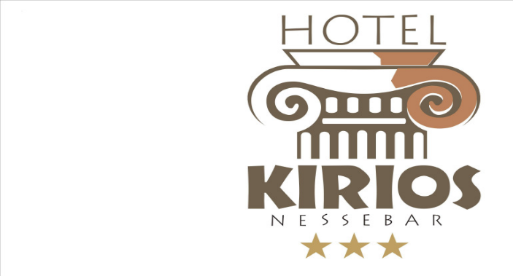

Тризвездният хотел „Кириос” е разположен в сърцето на старинния полуостров Несебър. Тук ще намерите тишина и уют сред хилядолетната история на града – държава, признат за архитектурно-исторически резерват и вписан в Списъка на паметниците на световното културно наследство на ЮНЕСКО. Несебър е един от най-древните градове в Европа с над 2300 годишна история. Полуостровът е известен със своите старинни църкви, музеите и най-добрите рибни ресторанти с невероятен изглед към морето.
Хотелът, се намира на 150 метра от познатия на местните с наименованието „Буната” кокетен плаж и в непосредствена близост до търговската част на града. Тук ще откриете прекрасни условия за пълноценен отдих и отмора. Всяка от десетте стаи е обзаведена по европейски стандарти и разполага с климатик, сателитна телевизия, 21-инчови телевизори, мини бар, безплатен интернет и сейф бокс. Лоби барът предлага всички видове алкохолни и безалкохолни напитки, а в китната лятна градина можете да прекарате незабравими мигове с чаша любимо питие и приятна компания. Хотелът е последно реновиран през 2019 година.
Поради съчетанието на перфектна локация, романтичен интериор и разбира се неповторимия дух на Стария Несебър, хотел ”Кириос” представлява едно уникално райско кътче, което си заслужава да посетите.
Заповядайте!

Разположение:Несебър- Стар град. На 150м от плажа и на един километър от центъра на града.
Построен:2004 г.
Реновиран:2019 г. (основен ремонт)
Стаи: 9 Етажи: 3 Асансьор: Не
За хотела: 24/7 Рецепция, Сейф във всяка стая
Удобства: Климатик, Кабелна телевизия, Всяка стая разполага с балкон
Снимков Материал:
https://drive.google.com/drive/folders/0B2C-lJVywme4TnJSVTAxN2VSX0E

